**PROJECT BASED LEARNING**

**PEMROGRAMAN WEB**

**APLIKASI SISTEM INFORMASI BERBASIS WEB (PAWTALK)**



**Program Studi Sistem Informasi**

**Disusun Oleh:**

Bobby Refael 2373011

Ima Maryati 2373020

Jenifer Claudia 2373039

UNIVERSITAS KRISTEN MARANATHA

Jl. Surya Sumantri No.65, Kelurahan Sukawarna,

Kecamatan Sukajadi, Kota Bandung, Jawa Barat, 40164

2025

# **KATA PENGANTAR**

Puji syukur kami panjatkan kehadirat Tuhan yang Maha Esa karena berkat dan karunia-Nya kelompok kami dapat menyusun tugas besar ini dengan baik. Demi memenuhi tugas besar Sistem Informasi, kelompok kami memutuskan untuk membuat PROJECT BASED LEARNING.

Pada kesempatan ini juga kelompok kami berterima kasih kepada seluruh pihak yang telah mendukung dengan memberikan pendapat, saran, nasihat, doa, motivasi, materi, dan ilmu kepada peneliti dalam menjalani seluruh rangkaian proses yang terjadi. Adapun pihak – pihak tersebut, yakni yang terhormat:

1. Bapak Sendy Ferdian Sujadi, S.Kom.,M.T. selaku Dosen mata kuliah Pemrograman Web memberikan kesempatan akan keberlangsungan tugas besar ini.
2. Kak Ellena selaku Asisten Dosen mata kuliah Pemrograman Web yang telah memberikan bantuan, masukan, serta dukungan dalam tugas besar ini.
3. Orang tua, kakak, adik dan seluruh anggota keluarga yang telah memberikan dukungan moral dan material dalam tugas besar ini.
4. Sahabat-sahabat yang telah membantu proses penulisan dalam tugas besar ini.

Dengan adanya tugas besar ini kelompok kami menyadari atas ketidaksempurnaan penyusunan laporan tugas besar ini. namun kelompok kami tetap berharap laporan tugas besar ini akan memberikan manfaat bagi para pembaca. Demi kemajuan bersama, kelompok kami juga mengharapkan adanya masukan kritik atau saran yang berguna.

Akhir kata, kami berharap dalam adanya tugas besar ini dapat memenuhi tugas yang diberikan oleh Bapak Sendy Ferdian Sujadi, S.Kom;M.T.

Senin, 25 Maret 2025

Bobby, Ima, Jenifer

# **DAFTAR ISI**

**KATA PENGANTAR 2**

**DAFTAR ISI 3**

**BAB 1 PENDAHULUAN 4**

1.1 Latar Belakang 4

1.2 Rumusan Masalah 4

1.3 Tujuan Masalah 4

1.4 Ruang Lingkup 5

**BAB 2 PEMBAHASAN 7**

2.1 Entity Relationship Diagram (ERD) 7

2.2 Tampilan Antarmuka Pengguna 7

# 

# **BAB 1 PENDAHULUAN**

## **1.1 Latar Belakang**

Pawtalk adalah sebuah toko fisik yang menjual makanan dan perlengkapan untuk hewan khususnya kucing dan anjing. Pawtalk menyediakan berbagai produk seperti makanan kering, makanan basah, mainan tempat tidur serta perlengkapan lainnya untuk hewan peliharaan. Seiring berjalannya waktu, semakin banyak pelanggan yang datang untuk berbelanja, namun toko fisik memiliki keterbatasan dalam menjangkau lebih banyak pembeli di luar area operasionalnya.

Beberapa masalah muncul dalam operasional toko fisik. Stok barang sering kali sulit dipantau karena pencatatan masih dilakukan secara manual. Pelanggan juga sering mengalami kesulitan menemukan produk yang mereka butuhkan karena keterbatasan ruang pajang di toko. Selain itu, banyak pelanggan yang ingin berbelanja dari rumah tetapi tidak memiliki akses untuk membeli produk secara online.

Untuk mengatasi masalah tersebut, Pawtalk mengembangkan website yakni sebuah aplikasi yang menyediakan berbagai pilihan makanan dan perlengkapan untuk kucing serta anjing. Website ini dirancang agar tidak hanya berfungsi sebagai toko online, tetapi juga memiliki fitur manajemen data untuk mempermudah pemilik bisnis dalam mengelola stok barang, memproses transaksi, serta mencatat riwayat pembelian pelanggan. Dengan adanya fitur kategori, pelanggan dapat menemukan produk yang mereka butuhkan dengan lebih cepat, sementara pemilik bisnis dapat lebih mudah mengatur inventaris dan menganalisis tren penjualan.

## **1.2 Rumusan Masalah**

1. Bagaimana menyusun sistem pencatatan data produk yang memudahkan dalam pengelolaan stok dan transaksi?
2. Bagaimana merancang fitur pencarian dan kategori produk agar pelanggan dapat menemukan barang dengan cepat?
3. Bagaimana mengembangkan fitur e-commerce dasar seperti keranjang belanja dan checkout agar proses pembelian lebih mudah?
4. Bagaimana menampilkan riwayat pembelian pelanggan dan laporan penjualan agar pemilik bisnis dapat memantau perkembangan usaha dengan lebih baik?

## **1.3 Tujuan Masalah**

1. Membuat sistem pencatatan data produk yang memungkinkan pemilik bisnis untuk menambahkan, menghapus, dan memperbarui stok serta informasi barang dengan mudah.
2. Membuat fitur pencarian dan kategori produk yang membantu pelanggan dalam menemukan barang dengan lebih cepat dan praktis.
3. Membuat fitur seperti keranjang belanja, checkout, serta sistem notifikasi pesanan untuk meningkatkan pengalaman pelanggan dalam berbelanja.
4. Membuat riwayat pembelian pelanggan dan laporan penjualan agar pemilik bisnis dapat memantau perkembangan usaha, melihat tren penjualan, serta membuat keputusan bisnis berdasarkan data yang tersedia.

## **1.4 Ruang Lingkup**

* Ruang Lingkup hardware
  + Perangkat laptop

LAPTOP-HQH104V0

Microsoft Windows 11 Home Single Language

OS Version: 10.0.22631 N/A Build 22631

HP

x64-based PC

Processor(s): 1 Processor(s) Installed.

[01]: AMD64 Family 23 Model 104 Stepping 1 AuthenticAMD ~2100 Mhz

BIOS Version: AMI F.30, 21/04/2023

* Ruang Lingkup Software
  + Browser :

Google Chrome 134.0.6998.178 (Official Build) (64-bit) (cohort: Stable)

Revision 81fef1e264547cc88c9450117b091ea5798a5adf-refs/branch-heads/6998@{#2329}

OS Windows 11 Version 23H2 (Build 22631.5039)

JavaScript V8 13.4.114.21

User Agent Mozilla/5.0 (Windows NT 10.0; Win64; x64) AppleWebKit/537.36 (KHTML, like Gecko) Chrome/134.0.0.0 Safari/537.36

* + Frontend : HTML, CSS, JavaScript
  + Backend: PHP
  + Server: Xampp - Apache dan MySQL
  + DBMS: PhpMyAdmin dari MySQL
* Fitur Utama
* Fitur :
  + Pendataan produk
  + Transaksi Penjualan
  + Informasi stok
  + Riwayat Transaksi
  + Status Pemesanan
  + Cetak Invoice
* Ruang Lingkup User Management
* Admin:
  + Melihat Stok Barang
  + Menambah produk
  + Menghapus produk
  + Menambah stok barang
  + Menghapus stok barang
  + Mengupdate stok barang
  + Melihat data transaksi penjualan.
  + Menentukan diskon untuk pelanggan
  + Melihat statistik penjualan berdasarkan periode waktu tertentu
  + Melihat daftar produk terlaris
  + Mengelola laporan data produk
* Customer:
  + Melakukan transaksi
  + Melihat detail produk
  + Memilih produk yang akan dibeli
  + Menambah produk keranjang/shopping cart.
  + Melihat stok yang tersedia.
  + Memilih metode pembayaran.
  + Melihat detail pembelian.
  + Melihat histori transaksi pembelian
* Batasan Masalah
  + Metode pembayaran terbatas (cash dan transfer)
  + Tampilan masih sederhana
  + Tidak ada fitur mitra pemasok/ atau pihak ketiga
  + Fokus pada penjualan hewan peliharaan kucing dan anjing

# **BAB 2 PEMBAHASAN**

## **2.1 Entity Relationship Diagram (ERD)**

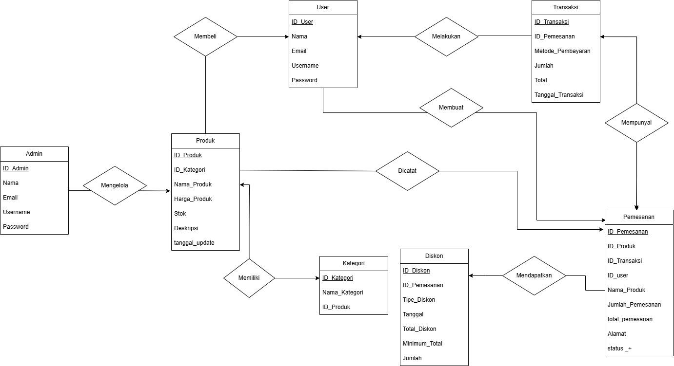

ERD ini menggambarkan sistem aplikasi E-Commerce Pawtalk yang memungkinkan Admin mengelola produk serta Pengguna memesan kebutuhan hewan peliharaan seperti makanan dan perlengkapan secara online. Pengguna mendaftar melalui entitas User, lalu dapat memesan produk yang dikelola pada entitas Produk dan diklasifikasikan dalam Kategori. Proses pemesanan tercatat dalam entitas Pemesanan, yang juga mencatat jumlah, alamat, dan status pengiriman barang. Setiap transaksi pembayaran disimpan dalam entitas Transaksi, dengan informasi metode pembayaran dan total biaya. Sistem juga menyediakan fitur diskon yang dikelola oleh entitas Diskon, berdasarkan nilai transaksi tertentu. Status pengiriman dicatat melalui atribut status pada Pemesanan untuk memantau progres pesanan hingga selesai.

**2.2 Tampilan Antarmuka Pengguna**

**Halaman Register**

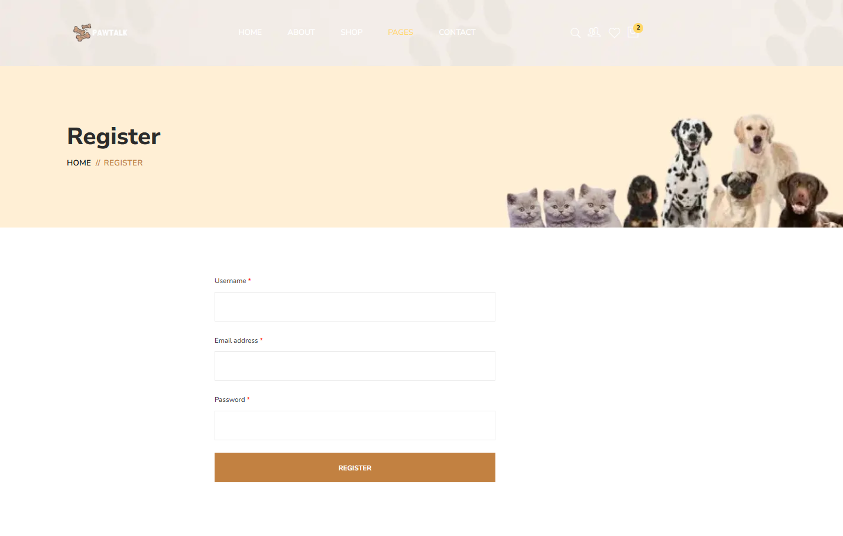

Pada halaman ini digunakan untuk registrasi akun user dan meminta Username, email address, dan password. Dan tombol register

**Halaman Login**

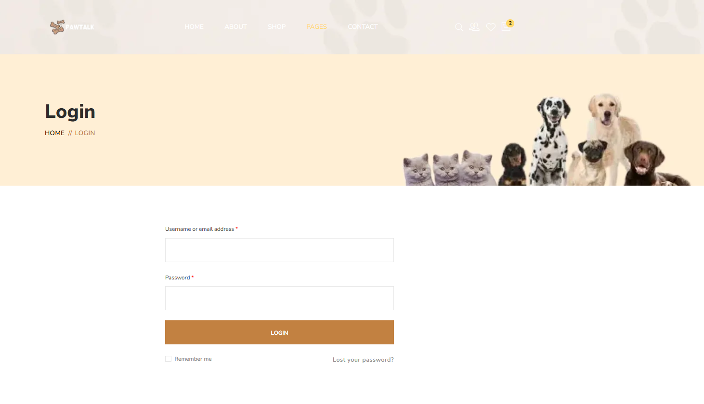

Halaman ini berfungsi untuk login bagi mereka yang sudah registrasi akun dan ini juga dapat diakses oleh customer dan admin

**Halaman Profil User**

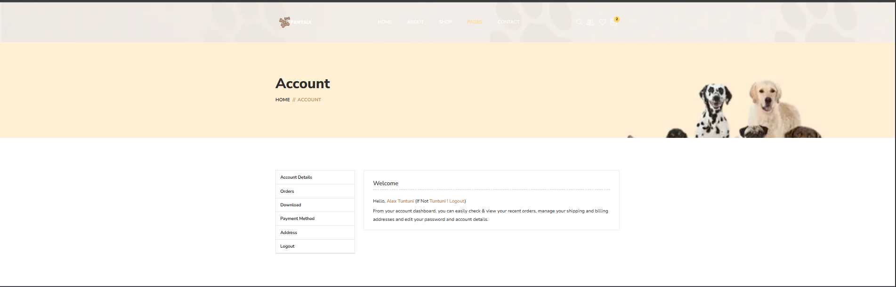

Pada Halaman User ini customer dapat melihat status pengiriman alamat yang sudah didaftarkan dan metode pembayaran dan download invoice

**Halaman Home**

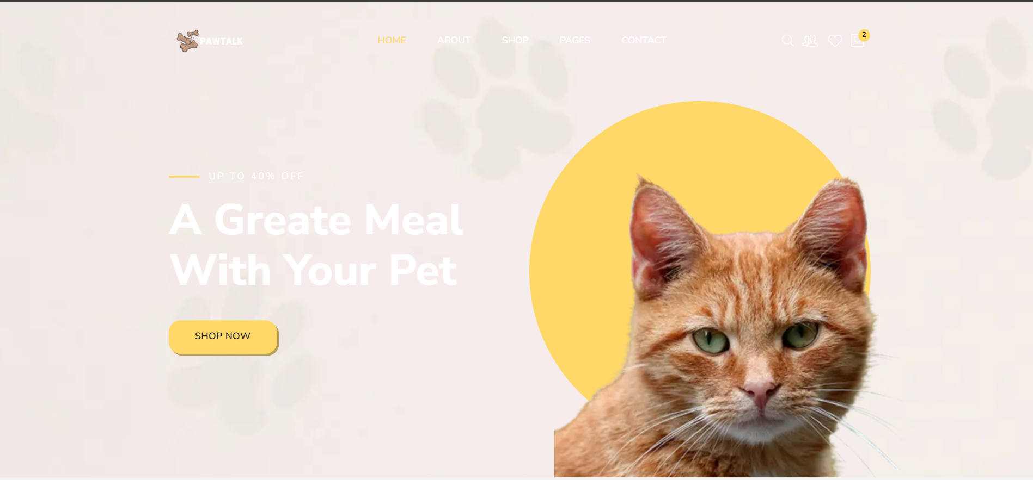

Pada halaman home ini berisikan navigasi menu menuju halaman shop dan menu lainnya seperti pages yang berisi register login

**Halaman Shop**

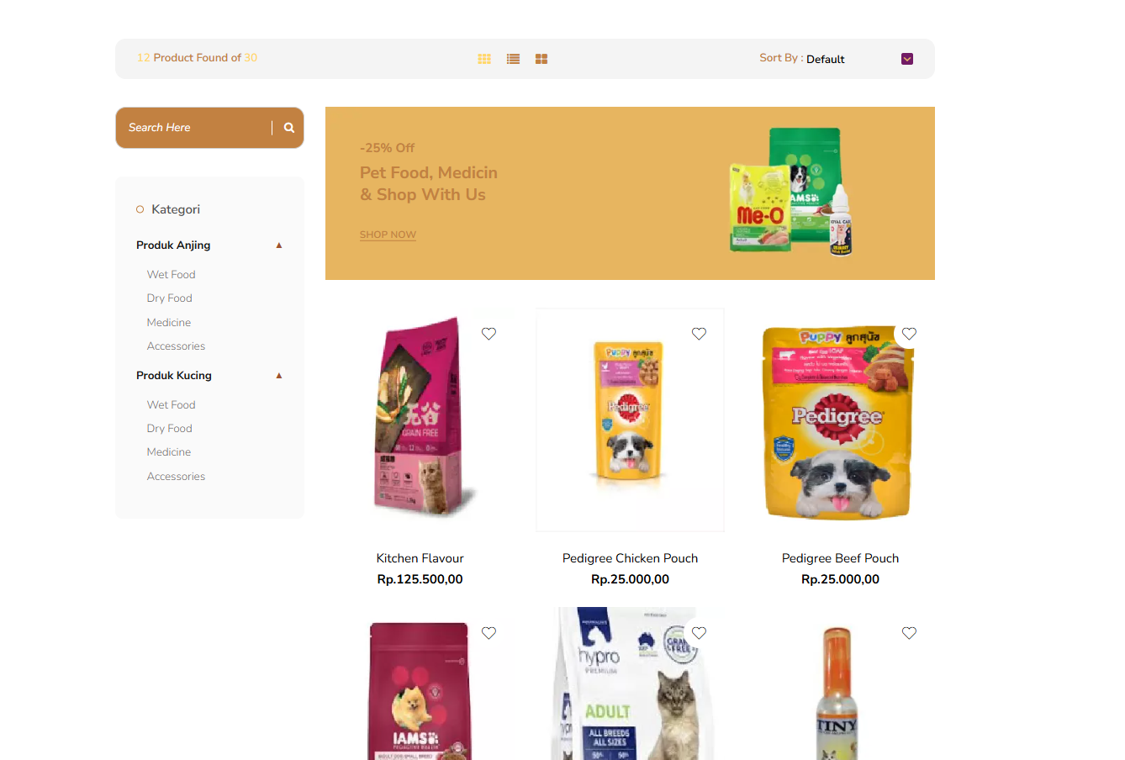

Halaman Shop diawali dengan tampilan produk yang dijual dan terdapat kategori yang mengelompokan produk sehingga customer dapat mencari produk lebih mudah.

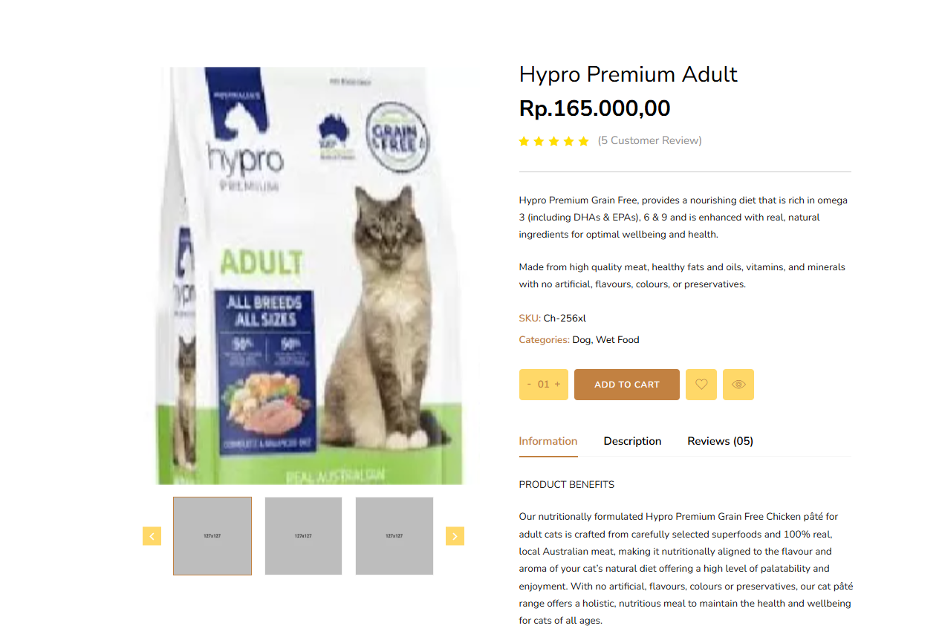

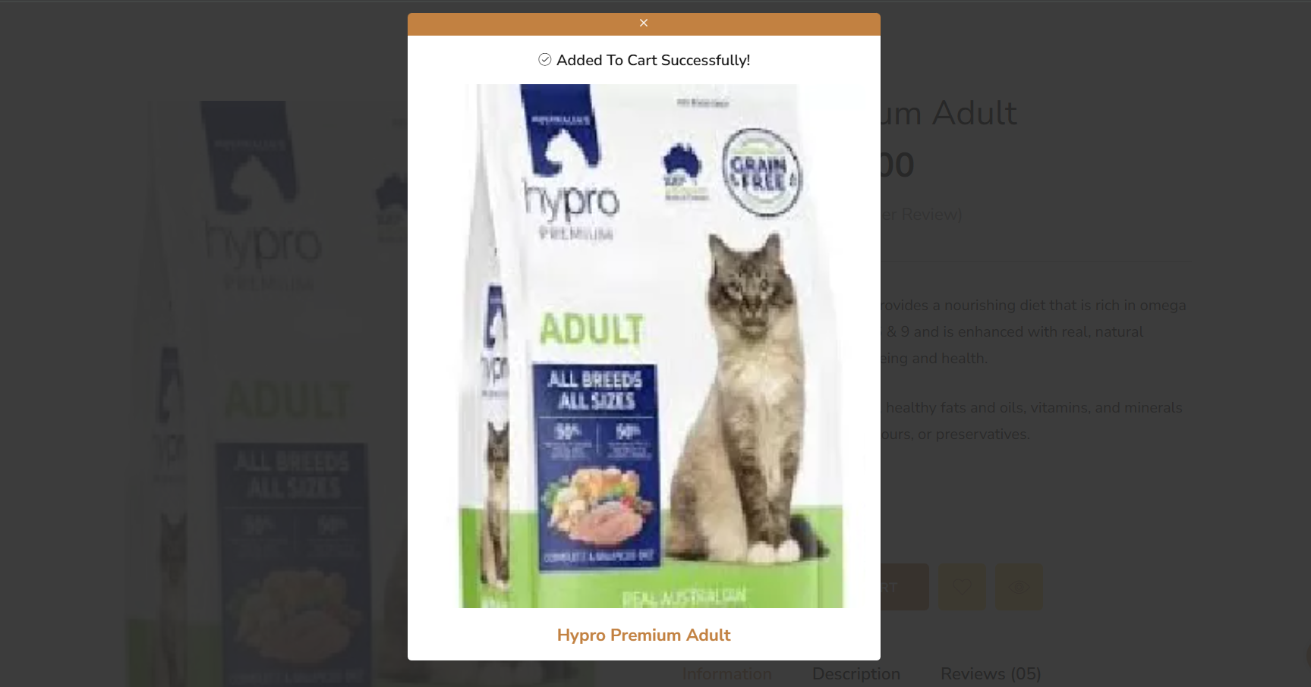

Pada saat customer menekan tombol produk makan akan mengarahkan pada detail product dan jika add to cart akan otomatis masuk ke cart.

**Shopping Cart**

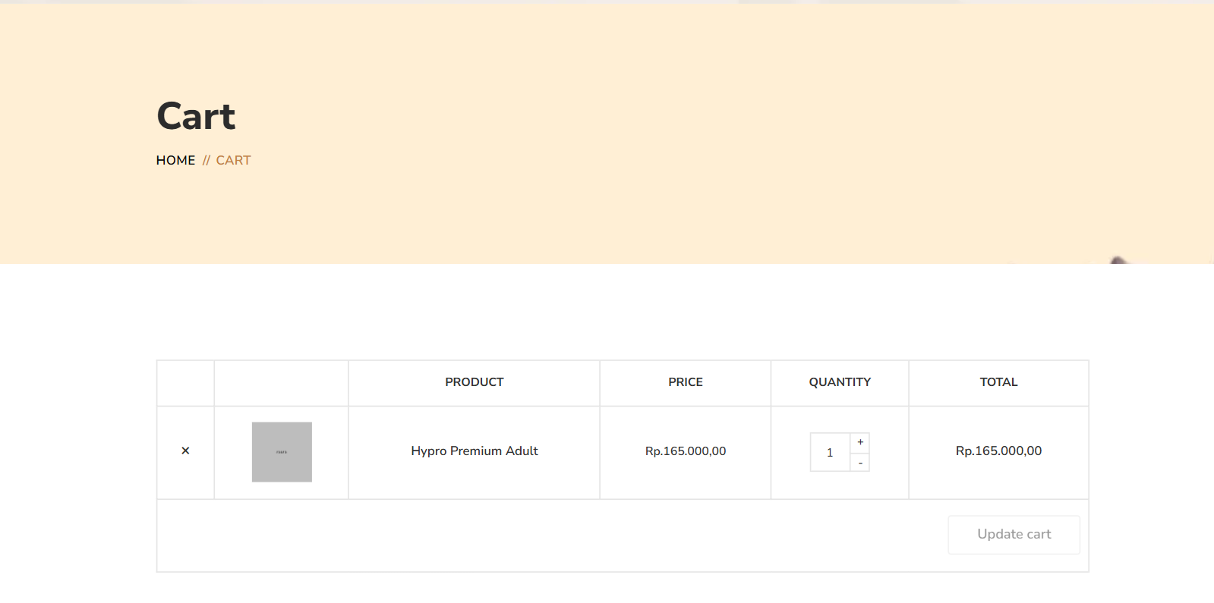

Shopping cart berisi produk yang dimasukan ke cart pesanan

**Pembayaran**

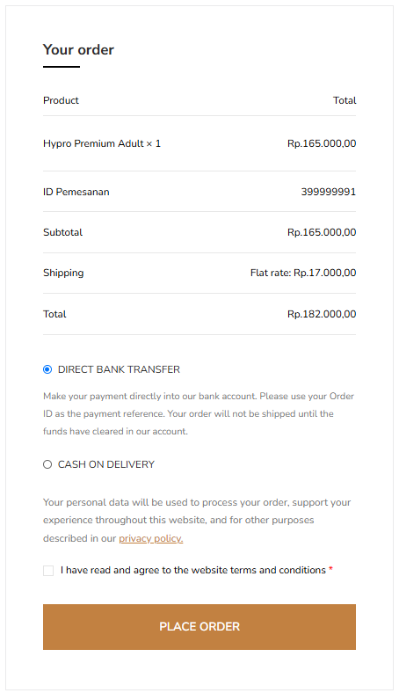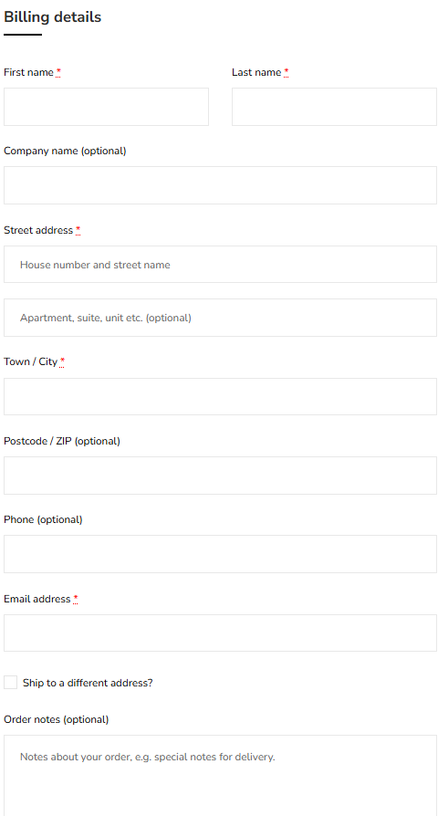

Pada halaman pembayaran customer dipilih dua opsi metode pembayaran yaitu cash on delivery dan Bank Transfer dan ada juga pengisian Alamat pengiriman.

**Status Pengiriman**

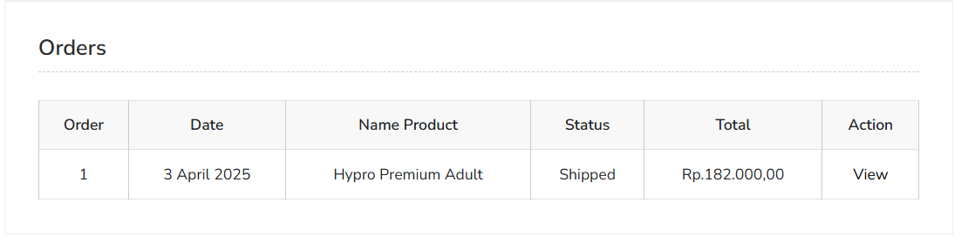

Status Pengiriman Berisikan barang yang sudah dibayar dan customer dapat melacak status pesanan mereka

**Halaman Admin**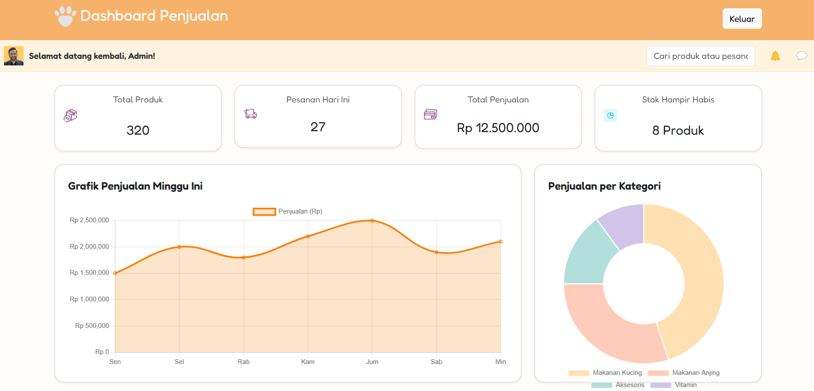

Pada halaman awal admin website menampilkan dashboard penjualan produk dan grafik penjualan

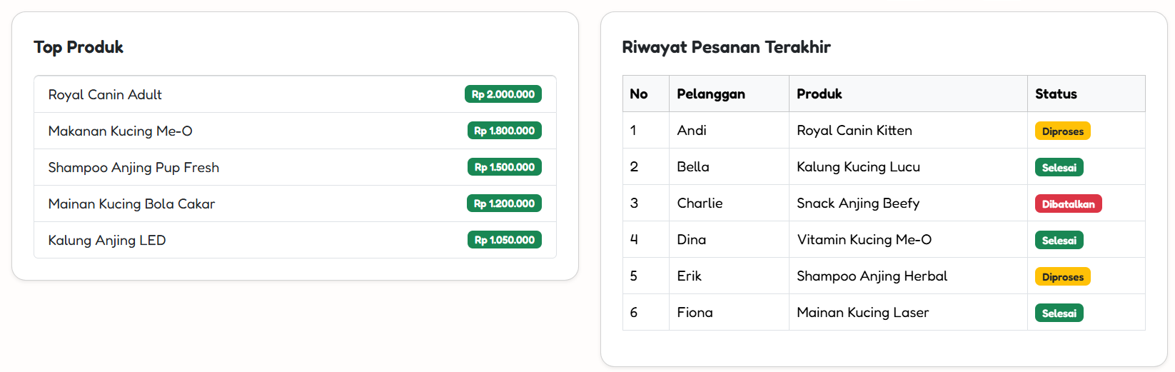

Dan juga menampilkan barang yang sering dipesan dan juga dapat melihat riwayat pesanan yang dibeli oleh customer

**Stok Produk**

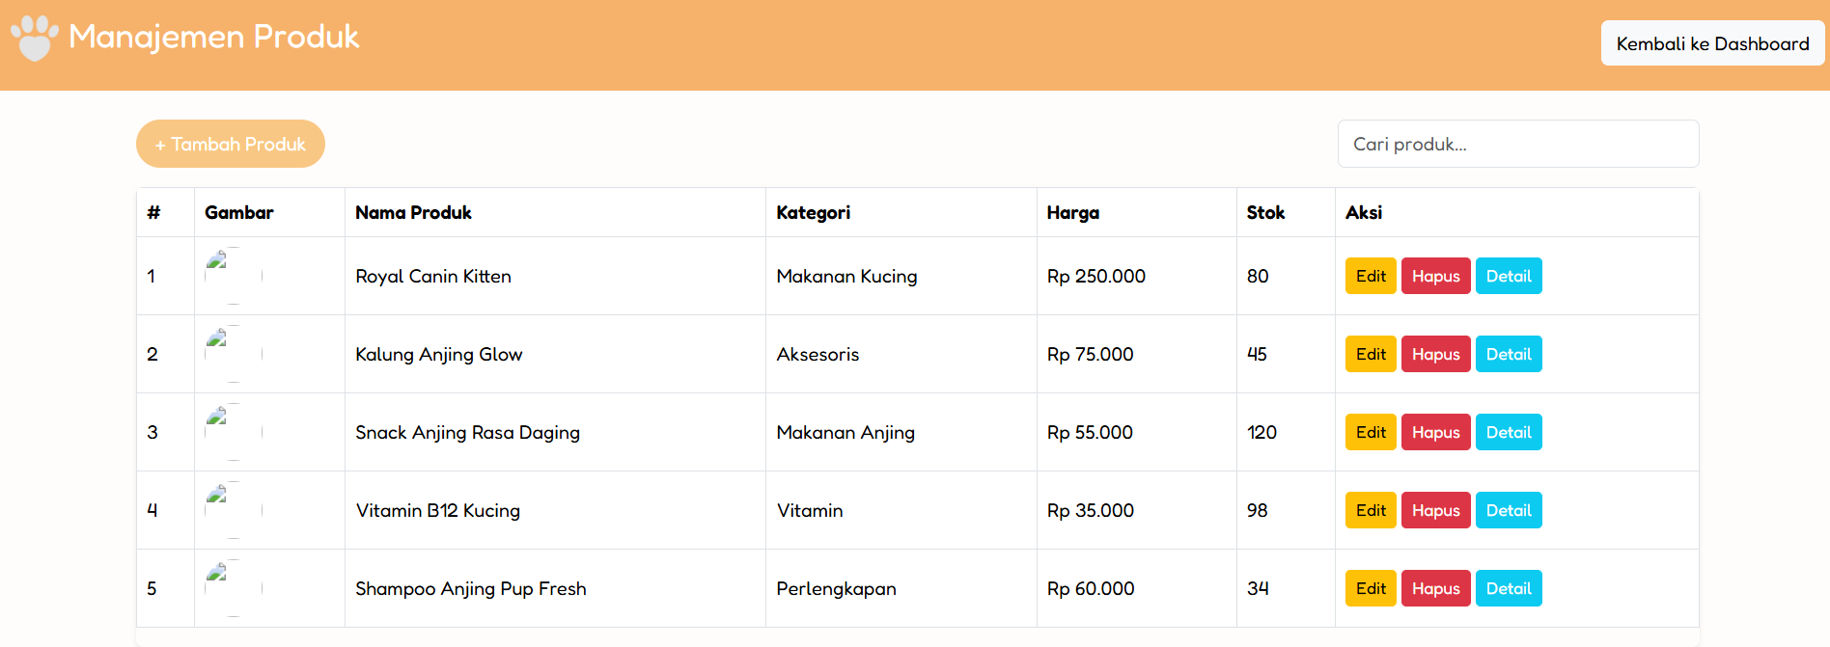

Pada halaman ini karyawan dapat menambah stok produk menghapus produk serta detail produk

**Detail Stok Produk**

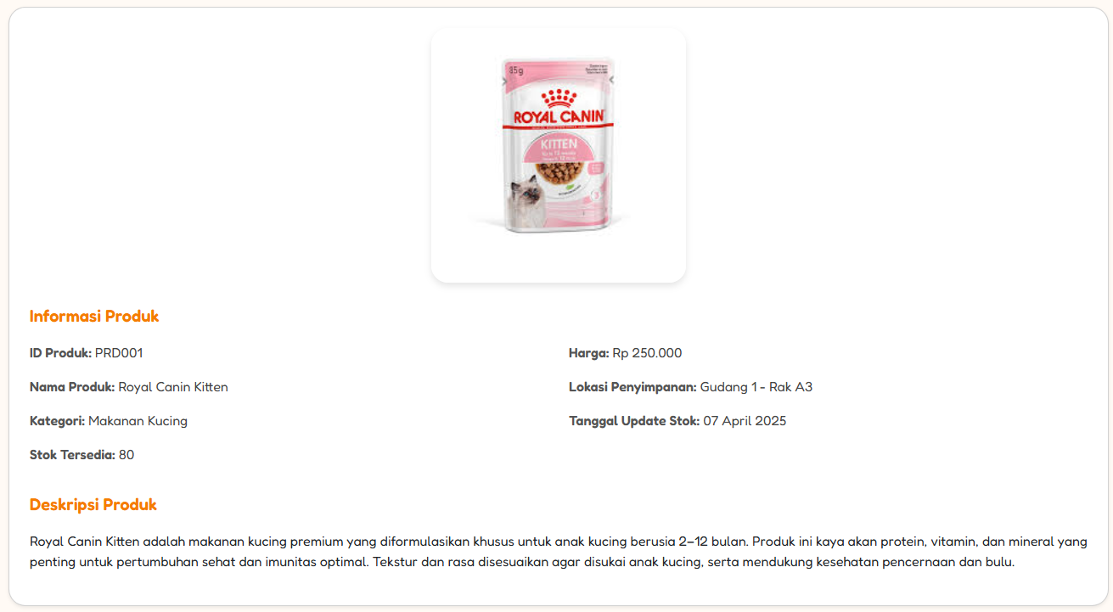

**Tambah Produk**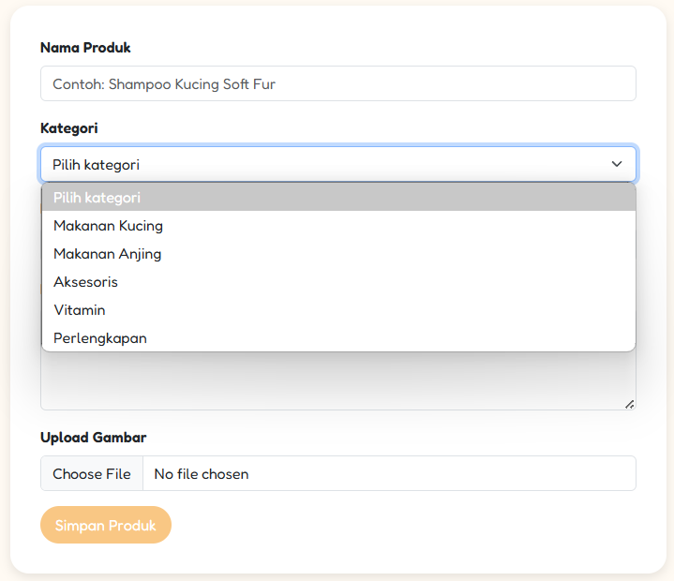

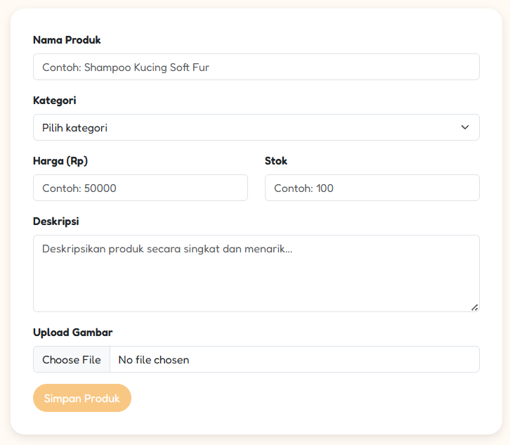

Halaman ini berguna untuk penambahan produk yang dijual yang nantinya akan dijual pada e-commerce

**Diskon dan promo**

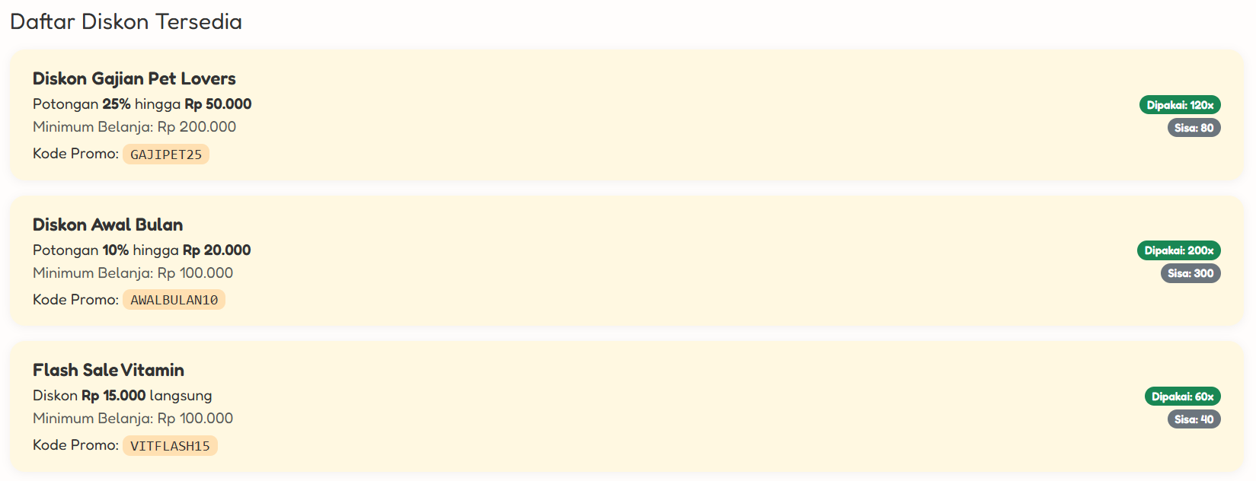

Halaman ini berguna untuk penambahan diskon produk dan didalamnya ada kode untuk promo yang dapat digunakan oleh customer

**Management Pemesanan**

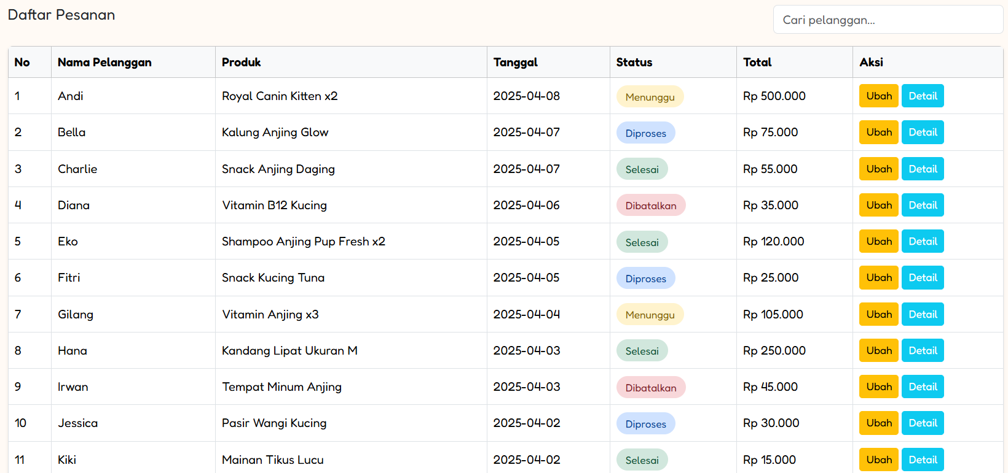

Management pemesanan ini berguna untuk melacak status pesanan yang sudah dipesan dan diketahui status penerimaannya

**Detail Pesanan**

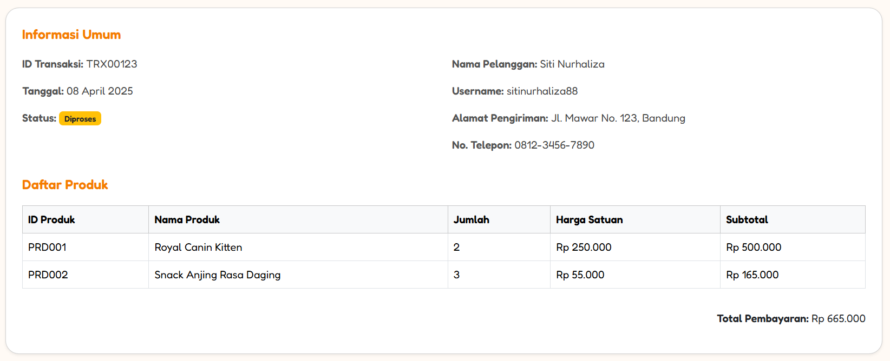

Pada halaman ini admin juga dapat melacak pesanan yang dipesan oleh customer agar jika ada kesalahan pemesanan admin dapat melihat customer yang dapat dibeli, Ini terjadi jika kita Klik Detail di Management pesanan.